BAB II
TINJAUAN PUSTAKA
2.1 Sistem Keamanan

Sistem berasal dari bahasa Latin (systēma) dan bahasa Yunani (sustēma) adalah suatu kesatuan yang terdiri komponen atau elemen yang dihubungkan bersama untuk memudahkan aliran informasi, materi atau energi untuk mencapai suatu tujuan. Istilah ini sering dipergunakan untuk menggambarkan suatu set entitas yang berinteraksi, dimana suatu model matematika seringkali bisa dibuat (Anonymous, 2012). Sistem adalah suatu unit kesatuan yang saling berinteraksi dan bergantung satu dengan lainnya yang diarahkan pada suatu tujuan dan dapat bertahan dalam jangka waktu tertentu.
Keamanan adalah keadaan bebas dari bahaya. Istilah ini bisa digunakan dengan hubungan kepada kejahatan, segala bentuk kecelakaan, dan lain-lain. Sistem keamanan adalah suatu kondisi dimana manusia atau benda merasa terhindar dari bahaya yang mengancam atau mengganggu, selanjutnya akan menimbulkan perasaan tenang dan nyaman. (Guntaro,dkk, 2013).

2.2 Arduino Mega 2560

2.2.1 Pengertian Arduino Mega 2560

Arduino adalah sebuah sebuah kit atau papan elektronik yang dilengkapi dengan software open source yang menggunakan keluarga mikrokontroler ATMega dan berfungsi sebagai pengendali mikro single-board yang dirancang untuk memudahkan penggunaan elektronik dalam berbagai bidang yang dirilis oleh Atmel. Dimana Hardwarenya memiliki prosesor Atmel AVR dan softwarenya memiliki bahasa pemprograman sendiri.
Selanjutnya Arduino Mega 2560 juga merupakan papan mikrokontroler berbasiskan atmega 2560. Arduino mega 2560 memiliki 54 pin digital input/output, dimana 15 pin dapat digunakan sebagai output PMW, 16 pin sebagai input analog, dan 14 pin sebagai UART (Port Serial Hardware), selain itu arduino mega ini juga memiliki 16 MHz kristal osilator, tombol reset, header ICSP, koneksi USB dan jack power. Ini semua yang diperlukan untuk mendukung mikrokontroler dalam berbagai pekerjaan. Selanjutnya untuk memulai mengaktifkan perangkat tersebut cukup dengan menghubungkannya ke computer melalui kabel USB atau power supply atau beterai.
Terkait dengan hal tersebut Arduino mega 2560 memiliki kecocokan dengan sebagian besar shield yang dirancang untuk Arduino Duemilanove atau Arduino Diecimilia. Perlu diketahui juga bahwa Arduino Mega 2560 adalah versi terbaru yang menggantikan versi Arduino Mega. Seperti pada Gambar 2.1 (Akbar,dkk,2017)
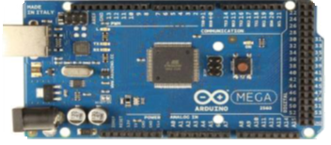
Gambar 2.1 Arduino Mega 2560
2.2.2 Spesifikasi Arduino Mega 2560
Tabel 2.1 Spesifikasi Arduino Mega 2560
Keterangan | Spesifikasi
Chip mikrokontroller | ATmega2560
Tegangan operasi | 5V
Tegangan input (yang direkomendasikan, via jack DC) | 7V-12V
Tegangan input (limit, via jack DC) | 6V - 20V
Digital I/O Pin | 54 buah, diantaranya menyediakan PWM
Analog Input Pin | 16 buah
Arus DC Per Pin I/O | 20 Ma
Arus DC pin 3.3V | 50 mA
Memori Flash | 256 KB, 8 KB telah digunakan untuk bootloader
SRAM | 8 KB
EEPROM | 4 KB
Clock speed | 16 Mhz
Dimensi | 101.5 mm x 53.4 mm
Berat

2.3 Keypad Matriks 4x4
2.3.1 Pengertian Keypad 4x4
Keypad Matriks adalah tombol-tombol yang disusun secara maktriks (baris x kolom) sehingga dapat mengurangi penggunaan pin input. Sebagai contoh, Keypad Matriks 4×4 cukup menggunakan 8 pin untuk 16 tombol. Hal tersebut dimungkinkan karena rangkaian tombol disusun secara horizontal membentuk baris dan secara vertikal membentuk kolom.
Namun demikian, sebagai konsekuensi dari penggunaan bersama satu jalur (semisal baris satu (B1)), maka tidak dimungkinkan pengecekkan dua tombol sekaligus dalam satu slot waktu.
Proses pengecekkan dari tombol yang dirangkai secara maktriks adalah dengan teknik scanning, yaitu proses pengecekkan yang dilakukan dengan cara memberikan umpan-data pada satu bagian dan mengecek feedback (umpan-balik) – nya pada bagian yang lain. Dalam hal ini, pemberian umpan-data dilakukan pada bagian baris dan pengecekkan umpan-balik pada bagian kolom. Pada saat pemberian umpan-data pada satu baris, maka baris yang lain harus dalam kondisi inversi-nya. Tombol yang ditekan dapat diketahui dengan melihat asal data dan di kolom mana data tersebut terdeteksi. (Guntaro,dkk, 2013)

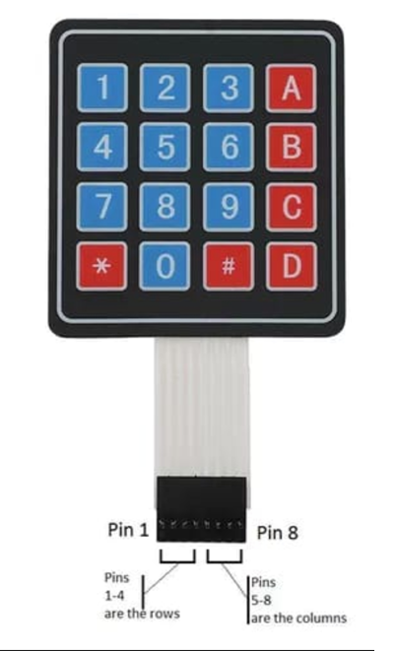
Gambar 2.2 Keypad Matriks 4x4
2.3.2 Koneksi Keypad ke Arduino Mega 2560
Tabel 2.2 Koneksi keypad ke Arduino Mega 2560
Keypad Pin | Arduino Pin
1 | A0
2 | A1
3 | A2
4 | A3
5 | A4
6 | A5
7 | A6
8 | A7

2.4 Power Supply (Catu Daya)
2.4.1 Pengertian Power Supply (Catu Daya)
Pengertian power supply adalah sebagai alat atau perangkat keras yang mampu menyuplai tegangan DC dimana alat tersebut dapat dapat mengubah tengan AC (tegangan bolak balik) menjadi tegangan DC (searah). Pada kegiatan kali ini power supply digunakan pada modul RGB sebagai penghantar tegangan listrik secara langsung kepada komponen-komponen atau perangkat keras lainnya yang ada pada alat tersebut, seperti LED, kapasitor, Nuvoton dan lain sebagainya. Menambahkan bahwa tegangan yang diberikan terhadap rangkaian mikrokontroler harus sesuai karena jika berlebihan dari rentang yang telah ditentukan maka akan berakibat fatal terhadap rangkaian yaitu rusak.
fungsi utamanya adalah untuk mengubah arus AC menjadi arus DC yang kemudian diubah menjadi daya atau energi yang dibutuhkan komponen-komponen pada komputer seperti motherboard, CD Room, Hardisk, dan komponen lainnya. (Akbar,dkk,2017)
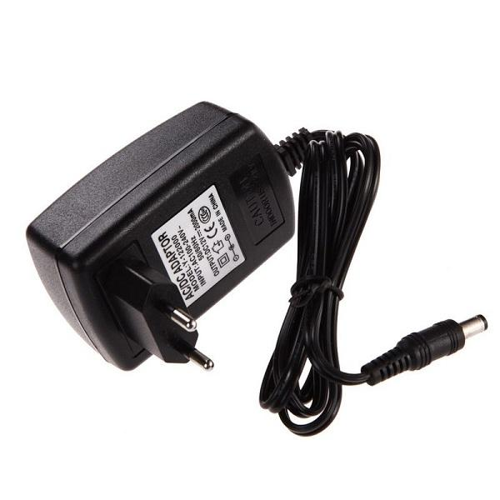
Gambar 2.3 Power Supply
2.4.2 Spesifikasi Power Supply
Berikut adalahh tabel spesifikasi power supply :
Tabel 2.3 Spesifikasi Power Supply
Input | AC 100-240V (50/60 Hz)
Output | 2A 12V
Jack DC | 5,5/2,1 mm

2.4.3 Jenis – jenis Power Supply
Berdasarkan rancangannya, power supply dapat diklasifikasikan menjadi dua jenis, yaitu:
- Power Supply / Catu Daya Internal; yaitu power supply yang dibuat terintegrasi dengan motherboard atau papan rangkaian induk. Contohnya; ampilifier, televisi, DVD Player; power supply-nya menyatu dengan motherboard di dalam chasing perangkat tersebut.
- Power Supply / Catu Daya Eksternal; yaitu power supply yang dibuat terpisah dari motherboard perangkat elektroniknya. Contohnya charger Laptop dan charger HP.
2.4.4 Jenis – jenis Konektor Power Supply
Berikut adalah jenis-jenis konektor dalam power supply:
- Konektor 20/24 PIN ATX Motherboard
- Konektor 4 pin peripheral power (untuk perangkat seperti DVD Room, hardisk, kipas)
- Konektor 4/8 pin 12V (untuk motherboard server)
- Konektor 6 pin PCIe (untuk kartu VGA/kartu grafis PCIe)
- Konektor Floppy (untuk floppy disk drive)
- Konektor SATA (untuk hardisk/optical drive yang berjenis SATA)
2.4.5 Warna Kabel Pada Power Supply
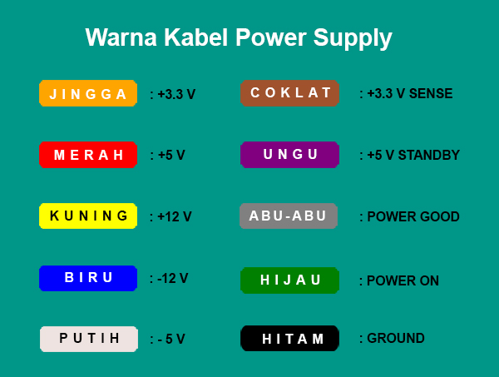
Gambar 2.4 Warna Kabel Pada Power Suply
Keterangan:
- Sense : Menyuplai daya +3.3 V dan juga memiliki arus rendah yang berperan sebagai remote sensing.
- Standby : Tegangan untuk standby sebesar +5 V (maksimal 10 mA)
- Power Good : Signal kontrol yang dihasilkan dari power supply untuk memberitahukan komputer bahwa tegangan DC berfungsi sebagai mana mestinya.
- Power ON: Signal kontrol yang menarik hingga +5 V pada power supply.

2.5 LCD 16x2
LCD M16x2 merupakan Modul LCD Matrix dengan konfigurasi 16 karakter dan 2 baris dengan setiap karakternya dibentuk oleh 8 baris pixel dan 5 kolom pixel (1 baris pixel terakhir adalah kursor). (Iswandy, 2016).
Penjelasan masing-masing kaki LCD M1632 adalah sebagai berikut:
  - Kaki 1 (GND) : Kaki ini berhubungan dengan tegangan 0 volt (Ground) dari LCD.
  - Kaki 2 (VCC) : Kaki ini berhubungan dengan tegangan +5 volt yang merupakan tegangan untuk sumber daya dari HD44780.
3. Kaki 3 (VEE/VLCD) : Tegangan pengatur kontras LCD, kaki ini terhubung pada V5. Kontras mencapai nilai maksimum pada saat kondisi kaki ini pada tegangan 0 volt.
4. Kaki 4 (RS) : Register Select, kaki pemilih register yang akan diakses. Untuk akses ke Register Data, logika dari kaki ini adalah 1 dan untuk akses ke Register Perintah, logika dari kaki ini adalah 0.
5. Kaki 5 (R/W) : Logika 1 pada kaki ini menunjukkan bahwa modul LCD sedang pada mode pembacaan dan logika 0 menunjukkan bahwa modul LCD sedang pada mode penulisan. Untuk aplikasi yang tidak memerlukan pembacaan data pada Modul LCD, kaki ini dapat dihubungkan langsung ke Ground.
6. Kaki 6 (E) : Enable Clock LCD, kaki mengaktifkan clock LCD. Logika 1 pada kaki ini diberikan pada saat penulisan atau pembacaan data.
7. Kaki 7-14 (D0-D7) : Data Bus, kedelapan kaki Modul LCD ini adalah bagian di mana aliran data sebanyak 4 bit ataupun 8 bit mengalir saat proses penulisan maupun pembacaan data.
8. Kaki 15 (Anoda) : Berfungsi untuk tegangan positif data Backlight modul LCD sekitar 4,5 volt.
9. Kaki 16 (Katoda) : Tegangan negatif backlight modul LCD sebesar 0 volt.

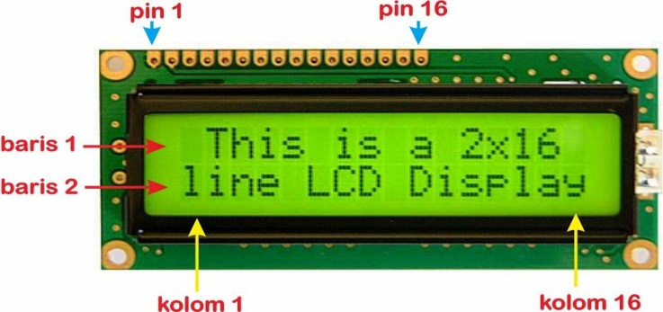

Gambar 2.5 LCD 16x2

2.6 Solenoid Door Lock
2.6.1 Pengertian Solenoid Door Lock
Solenoid Door Lock atau Solenoid Kunci Pintu adalah alat elektronik yang dibuat khusus untuk pengunci pintu. Alat ini sering digunakan pada kunci pintu otomatis. Solenoid ini akan bergerak/bekerja apabila diberi tegangan. Tegangan solenoid kunci pintu ini rata-rata yang di jual dipasaran 12 volt tapi ada juga yang 6 volt dan 24 volt.(Supriyono,dkk,2011).
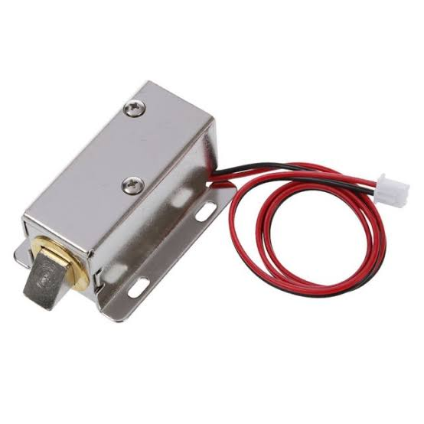
Gambar 2.6 Solenoid Door Lock
2.6.2 Spesifikasi Solenoid Door Lock
Berikut adalah table spesifikasi solenoid door lock :
Tabel 2.4 Spesifikasi Selenoid Door Lock
Size | 53x41x28 mm
Lock Type | Cabinet Lock
Model Number | DC 12V
DIY Supplies | Woodworking
Material | Iron
Item Color | Silver Tone
Wire Quality | 2pcs (1pc black+1pac red)
Wire Length | 90cm, Voltage/Current : DC 12V/0.8A
Operating temperature | -40 degree ~ 50 degree, Item

2.7 Touch Screen (Sensor Sentuh)
2.7.1 Pengertian Touch Screen (Sensor Sentu)
Sensor sentuh merupakan sebuah lapisan penerima input dari luar monitor. Sensor sentuh berupa sebuah panel terbuat dari kaca yang permukaannya sangat responsif jika disentuh. Sistemnya dibangun berdasarkan tiga tipe sensor, yaitu resistive, surface acoustic wave, dan capacitive. Semua jenis sensor ini memiliki cara kerja yang sama, yaitu menangkap perubahan arus dan sinyal-sinyal listrik yang ada pada sensor tersebut, merekamnya dan mengubahnya menjadi titik-titik koordinat yang berada diatas layar, sehingga posisi tepat dari sebuah sentuhan dapat langsung diketahui dengan benar.(Hendra, 2017).
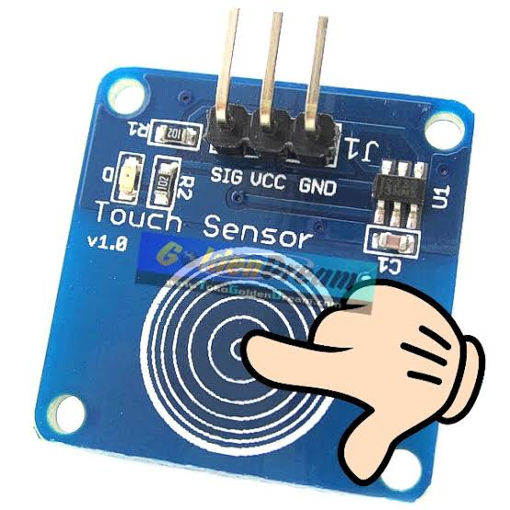
Gambar 2.7 Touch Screen (Sensor Sentuh)
2.7.2 Spesifikasi Touch Screen ( Sensor Sentuh )
Berikut adalah spesifikasi touch Screen (sensor sentuh) :
Tabel 2.5 Spesifikasi Touch Screen
Teknologi | Capacitive Sensing / teknologi sentuh
Tegangan | 5V
Output | Digital Signal On Touch

2.8 Relay
2.8.1 Pengertian Relay
Relay merupakan komponen elektronika berupa saklar atau switch elektrik yang dioperasikan secara listrik dan terdiri dari 2 bagian utama yaitu Elektromagnet (coil) dan mekanikal (seperangkat kontak Saklar/Switch). Komponen elektronika ini menggunakan prinsip elektromagnetik untuk menggerakan saklar sehingga dengan arus listrik yang kecil (low power) dapat menghantarkan listrik yang bertegangan lebih tinggi. Berikut adalah simbol dari komponen relay.(Nugraha,2015).
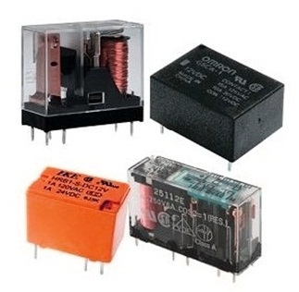
Gambar 2.8 Relay
2.8.2 Fungsi Relay
Berikut beberapa fungsi saat di aplikasikan ke dalam sebuah rangkaian elektronika.
- Mengendalikan sirkuit tegangan tinggi dengan menggunakan bantuan signal tegangan rendah.
- Menjalankan logic function atau fungsi logika.
- Memberikan time delay function atau fungsi penundaan waktu.
- Melindungi motor atau komponen lainnya dari korsleting atau kelebihan tegangan.
    - Cara Kerja Relay
Sebelum memulai cara kerja dari sebuah relay perlu diketahui bahwa Terdapat 4 buah bagian penting di dalam relay yakni Electromagnet (Coil), Armature, Switch Contact Point (Saklar), dan Spring. Berikut penjelasan tentang NO dan NC :
- NC atau Normally Close adalah kondisi awal relay sebelum diaktifkan selalu berada di posisi CLOSE (tertutup)
- NO atau Normally Open adalah kondisi awal relay sebelum diaktifkanselalu berada di posisi Open The Door (terbuka)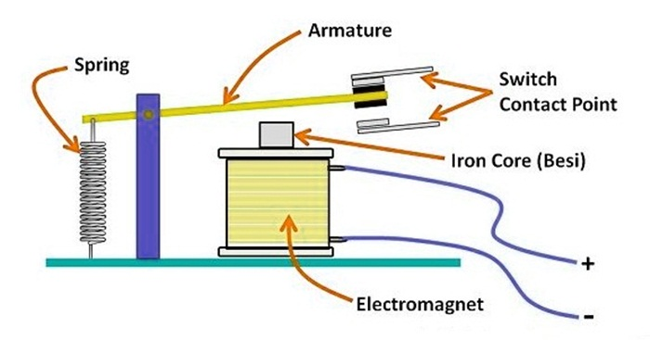

Gambar 2.9 Cara Kerja Relay
Berikut adalah cara kerja relay berdasarkan gambar diatas:
- Sebuah Besi (Iron Core) yang dililit oleh kumparan Coil, berfungsi untuk mengendalikan besi tersebut.
- Apabila Kumparan Coil dialiri arus listrik, maka akan muncul gaya elektromagnetik yang dapat menarik Armature sehingga dapat berpindah dari posisi sebelumnya tertutup (NC) menjadi posisi baru yakni terbuka (NO).
- Dalam posisi (NO) saklar dapat menghantarkan arus listrik. Pada saat tidak dialiri arus listrik, Armature akan kembali ke posisi awal (NC).
- Sedangkan Coil yang digunakan oleh relay untuk menarik Contact Poin ke posisi close hanya membutuhkan arus listrik yang relatif cukup kecil.

2.9 Flowchart
Flowchart adalah bagan-bagan yang mempunyai arus yang menggambarkan langkah-langkah penyelesaian suatu masalah. Flowchart merupakan cara penyajian dari suatu algoritma.
1. Menggambarkan suatu tahapan penyelesaian masalah
2. Secara sederhana, terurai, rapi dan jelas
3. Menggunakan simbol-simbol standar
Simbol-simbol flowchart beserta keterangannya dapat ditunjukkan pada tabel berikut:
Tabel 2.6 Simbol-simbol Flowchart
NO | SIMBOL | KETERANGAN
1 |  | Simbol arus / flow, yaitu menyatakan jalannya arus suatu proses
2 |  | Simbol connector,menyatakan sambungan dari proses ke proses lainnya dalam halaman yang sama
3 |  | Simbol offline connector,menyatakan sambungan dari proses ke proses lainnya dalam halaman yang berbeda
4 |  | Simbol proses, yaitu menyatakan suatu tindakan (proses) yang dilakukan oleh computer
5 |  | Simbol manual, menyatakan suatu tindakan (proses) yang tidak dilakukan oleh computer
6 |  | Simbol decision,yaitu menunjukkan suatu kondisi tertentu yang akan menghasilkan dua kemungkinan jawaban : ya / tidak
7 |  | Simbol terminal,yaitu menyatakan permulaan atau akhir suatu program
8 |  | Simbol predefined process, menyatakan persediaan tempat penyimpanan suatu pengolahan untuk member harga awal
9 |  | Simbol keying operation, menyatakan segala jenis operasi yang diproses dengan menggunakan suatu mesin yang mempunyai keyboard
10 |  | Simbol offline-storage, menunjukkan bahwa data dalam symbol ini akan disimpan ke dalam suatu media tertentu
11 |  | Simbol manual input, menyatakan data secara manual dengan menggunakan online keyboard
12 |  | Simbol input / output, menyatakan proses input atau output tanpa tergantung jenis peralatannya
13 | 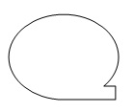 | Simbol magnetic tape, menyatakan input berasaldari pita magnetis atau output tersimpan ke dalam pita magnetis
14 |  | Simbol disk storage, menyatakan input berasal dari disk atau output tersimpan ke dalam disk
15 |  | Simbol document,mencetak keluaran dalam bentuk dokumen (memulai printer)
16 |  | Simbol punched card, menyatakan input berasal dari kartu atau output ditulis ke kartu
(Sumber: Jurnal TEKNOIF. Vol. 4, No. 2. Oktober 2016. ISSN: 2338-2724)

